設計図書
令和７年度
県立ひょうごこころの医療センター
社会復帰棟 吸収冷温水機更新工事

兵庫県立ひょうごこころの医療センター
総務部経理課
〔1〕一般事項
1.工事名称 県立ひょうごこころの医療センター
社会復帰棟 吸収冷温水機更新工事
2.工事場所 神戸市北区山田町上谷上字登り尾３
社会復帰棟
3.工事期間 着工の日から２１０日間限りとする。
4.工事範囲 設計図書等に示す範囲とする。
5.工事の仕様 施工者は、設計図書等に記載する事項のほかは、すべて該当する共通仕様書による。
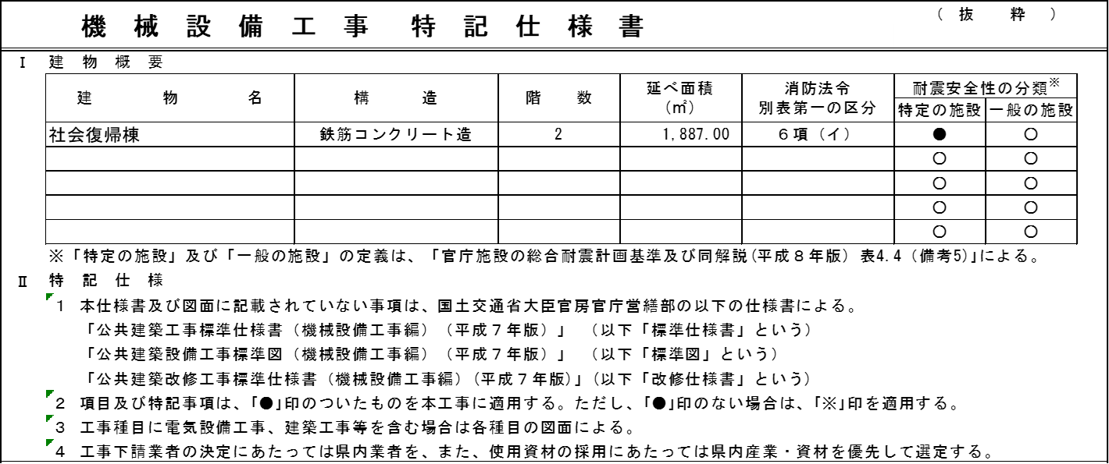
＊詳細は、別添 ｢機械設備工事特記仕様書のとおり｣
〔2〕工事概要及び規模
1 工種 管工事
2. ・吸収冷温水機ユニット、冷却塔、冷温水菅及びガス配管等の交換
＊吸収冷温水機２基（集団療法室系統１基、管理棟系統１基、）更新工事
〔3〕その他特記事項
1 .提出書類 別添「提出書類」を提出し係員の承諾を受けること。但し、係員が認めるときは省略することができる。
2.打ち合せ事項 次に示す事項は、事前に係員と打ち合わせを行うものとする。
( 1 )電力、用水などの使用(その他機器の使用を含む)
( 2 )機械室などの鍵の取り扱い
( 3 )休日および時間外の作業
( 4 )車両の駐車
( 5 )機材及び廃材などの仮置場位置とその時間帯等
( 6 )その他、安全対策等

兵庫県立ひょうごこころの医療センター総務部経理課
3.法令等の遵守 請負者は本工事の実施に当たり、その責任において関係諸法令との調整や手続きを円滑に行うなど法令を遵守しなければならない。
4.現場監理 ( 1 )原則として、平日の午前９：００から午後５：３０の間とし、土日祝日の作業は実施しないとするが、必要に応じて例外を認める場合があるので、工事着手前及び特殊事情が生じた都度に監督員と協議すること。
( 2 )作業現場の安全性に関する監理は現場代理人が資任者となり、関係諸法令に基づき適切に行うものとする。
( 3 )作業現場においては常に整理整頓を行い、火災、盗難、公害、その他の事故防止に努めるものとする。
( 4 )作業に際しては、当センタ-内の業務に支障をきたさないように充分注意すること。
( 5 )作業完了までの機材保管の資任は請負者にあるものとする。
( 6 )作業完了後は後片付け、及び、清掃を行うものとする。
( 7 )係員と打ち合わせた事項は関係する職方に周知徹底を図るものとする。
( 8 )設計書に記載のない事項であっても、軽徴なもので作業上あるいは技術上どうしても要なものは請負者の資任において行うものとする。
( 9 )工事着手に際しては、患者及び病院関係者が工事内容を理解できるように努め、工事着手、工事期間中においては問題の生じないように工事
期間中においては問題の生じないように工事計画等について事前に説明
を行い、十分な理解を得ること。
( 10 )施工に際しては粉塵、汚泥等による汚染がないよう万全の措置をとること。万一、本工事により第三者に損害を与えた場合は、請負者の責任に
おいて対処するものとする。
5.発生材の処理 ( 1 )建設廃材等の産業廃棄物が発生するときは、「廃棄物の処理及び清掃に関する法律」に基づき、適正に処理すること。
6.官公署への諸手続
( 1 )官公署への諸手続に要する申請書類等の作成及び申請等に要する費用は請負者の負担とする。

